

**Från skärm till pärm i förskolan**

Digitaliseringen i skolan har gått till för snabbt och för okritiskt. Skärmar i form av plattor, Ipads eller datorer hör inte hemma i förskolorna. Forskningen pekar nu mot att det sannolikt är felaktigt att påbörja digitaliseringen i småbarnsåldern.

Svenska Barnläkarföreningen har utarbetat följande rekommendationer för skärmanvändning hos barn:

- Barn bör inte använda skärmar alls före två års ålder

- Barn mellan 2 och 5 års ålder bör använda skärmar högst en timme om dagen.

Dessa rekommendationer är baserade på forskning som visar att överdriven skärmanvändning kan ha negativa effekter på barns utveckling, inklusive försenad språkutveckling, koncentration och känsloreglering. De kan också riskera att drabbas av övervikt, närsynthet och sömnsvårigheter.

Många barn har tillgång till skärmar i hemmet vilket stärker argumentet för att förskolan bör vara helt fri från skärmar.

Barns hjärnor är outvecklade och försiktighetsprincipen bör därmed råda.   
Regeringen Löfven uttalade 2017 att Sverige skulle bli världens mest digitaliserade land och skolan har använts som ett medel för att uppnå det målet.

Forskningen visar nu att småbarn lär sig hälften så mycket från samtliga 2D medier och kan komma ihåg det hälften så länge jämfört med saker de lär sig via mänsklig interaktion vilket kallas för "transfer deficit".

Forskningen indikerar också att det inte finns några tydliga fördelar med att ha hög digital kompetens tidigt, och att digitaliseringen kan ha störst negativ påverkan på barn som redan har det svårt.

Meta-analyser som sammanställt data från många studier visar att elever uppvisar bättre förståelse för en text om de läser i en tryckt bok jämfört med läsning av en identisk text från en skärm. Ofta innehåller dessutom digitala skärmar många fler distraktorer. Om man distraheras av saker på sin egen eller en klasskompis dator försämras arbetsminnet mycket.

Nästan en femtedel av alla barn under 1 år tittar minst en timme om dagen på film eller TV.

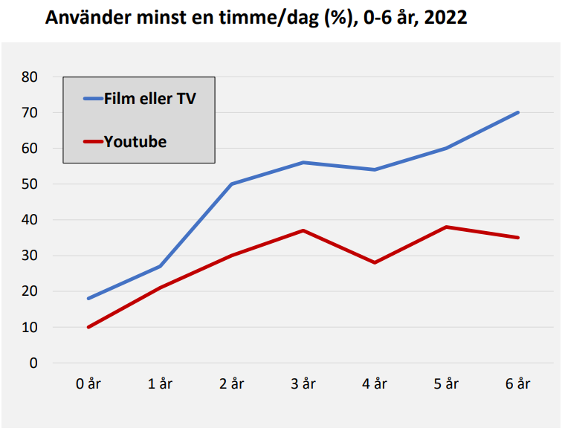

År 2012 var det knappt någon 6-åring som hade en egen mobiltelefon men år 2022 är det ungefär en femtedel – och bland 8-åringarna har det skett en fördubbling under decenniet.

Ökad digitalisering verkar minska snarare än öka förskolans och skolans möjligheter att kompensera för socioekonomiska olikheter.

Digitaliseringen har alltså haft störst negativ påverkan på barn som redan har det svårt.

En del kanske instinktivt kommer att säga ”Men kan inte digitala verktyg även ha positiva effekter?”. Nej, det vet man inte idag, eftersom det inte har gjorts tillräckligt med kvantitativ forskning på det enligt Karolinska Institutet.

Regeringen har tidigare lagt ett uppdrag till Skolverket om att ta bort kraven i förskolans läroplan som säger att digitala lärverktyg ska användas i förskolan. Förskolans utbildning ska i huvudsak vara skärmfri för barnen.

**Med anledningen av detta föreslår vi att kommunfullmäktige beslutar att:**- Att uppdra åt barn och utbildningsnämnden att uppmana rektorerna om att eventuella Ipads, plattor och datorer bör utifrån försiktighetsprincipen inte användas i förskolornas arbete med barn.  
   
- Att uppdra åt barn och utbildningsnämnden att kartlägga användningen av digitala läromedel och digitala verktyg i kommunala för- och grundskolor  
   
- Att återrapportera utfallet till nämnden   
  
*Thomas Söderström (L)*

*Ylva Mjärdell (L)*

*Fredrik Hjälte (L)*

_________________________________________

**LIBERALERNA LULEÅ**

Lulsundsgatan 34 b · 972 41 LULEÅ

lulea@liberalerna.se· lulea.liberalerna.se